Правила поведения при пожаре в школе

В число основных правил действий при возникновении пожара входят:
- главным правилом является обязательное сохранение самообладания, панике поддаваться нельзя;
- спокойным быстрым шагом направиться в сторону эвакуационного выхода;
- после того, как класс оказался вне пределов горящего здания, учитель должен проверить количество учеников, покинувших школу;
- при обнаружении пострадавших и отсутствующих доложить руководству с целью организации поиска и оказания первой помощи.
Порядок действий в ходе возгорания и проведения учебно-тренировочные занятия из здания школы необходимо проводить не реже 1 раза в квартал.

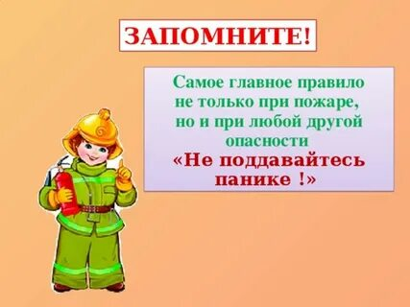

После подачи сигнала учебной пожарной тревоги преподаватель должен:
- организовать быструю эвакуацию школьников из помещения;
- выбрать оптимальный маршрут выхода из школы;
- осуществить выдачу индивидуальных средств защиты;
- воспрепятствовать попыткам учеников тушить огонь;
- из класса берется только классный журнал, личные вещи, включая ранцы и портфели, оставляются в классе;
- после завершения эвакуации отойти на безопасное расстояние от горящей школы и проверить списочный состав учащихся;
- доложить руководителю результаты проверки.

В СЛУЧАЕ ВОЗНИКНОВЕНИЯ ПОЖАРА ЗВОНИТЕ ПО ТЕЛЕФОНАМ: 101, 112

Пожарная часть №113
ОГКУ «Пожарно-спасательная служба Иркутской области»

